

Arkivrutine for Helsesøstertjenesten

Innhold

Mottak 1
Åpning og sortering 1
Skanning 1
Registrering 1
Distribusjon 16
Arkiv og arkivering 16
Kvalitetssikring 17
Systemadministrasjon 17
Offentlighet og innsyn 17

Mottak

Det kommer EPJ (elektronisk meldingsutveksling) direkte i fagsystemet, dokumenter i post, pr papir, men også noe pr epost fra andre som skal til fagsystemet. Elektronisk post som kommer er kommunikasjon som svar på henvisninger, dialogmeldinger, epikriser og fødselsmeldinger.
Post som er knyttet til et registrert barn/person vil legge seg i journalen til pasienten og ansvarlig helsesykepleier får melding i fagsystemet om mottatt post. Dersom personen har flere aktive deljournaler eller ikke er registrert er det kommunens eller stedets meldingsansvarlige som fordeler og registrerer denne posten.
I særtilfeller blir post levert over disk eller lagt i posthylle av interne avsendere andre. Slik post blir håndtert som annen post.
Eposter skrives ut av mottaker og scannes inn i fagsystemet.
Post som kommer digitalt til kommunen legges av postmottak via sikker sone til egen mappe i sikker sone. Denne posten må skrives ut for så å scannes inn i fagsystemet. Denne rutinen ligger i merkantil avdeling, knyttet til morgenmøtet.

Åpning og sortering

Post blir levert av bud hver dag og åpnes av merkantilt personale.
ALL Post skal åpnes og stemples med datostempel. (eposter skrives ut med heading slik at dator mottaker og avsender er med)
Posten skal scannes og legges deretter i Helsestasjonens postbok for fordeling. Tjenestens postbok sjekkes daglig for fordelt post.
Posten skal deretter registreres deretter i fagsystemet HsPro.

Skanning

Etter fordeling registreres innkommet post i Fagsystemet og legges i Makuleringshyllene på arkiv. Originalpost oppbevares 62 dager før makulering. Dette utføres av merkantilt personale
Dokumentene som scannes til fagsystemet blir automatisk konvertert til godkjent format PDF-a

Registrering

Ansvar Merkantilt personale i avdelingen

Beskrivelse av registrering i fagsystem:
- Scan dokumentene ved å:
- Legge dokumentet på scanneren med teksten opp og første side øverst.
- Velg scanning i menyen
- Mottaker Helsesøstertjenesten
- Velg scan ensidig eller tosidig
- Legg dokumentene i den rekkefølge som du skanner.
- Gå til startsiden i HsPro
- Søk opp rette person, husk å velge sted helsestasjon, skole, jordmor m.m
- Velg kontakt
- Kontakttype – Brev inn
- Legg inn Hva brevet gjelder i kommentarfeltet
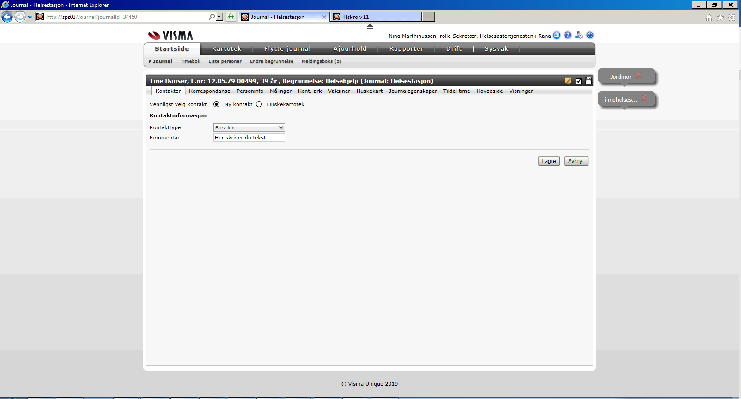
- Trykk lagre

- Velg fanen vedlegg og legg til
- Her skriver du inn hva det gjelder, epikrise, flyttemelding mm.
- Trykk på … til høyre for filnavn, fil ligger på F:Inscanning/helsesostertjenesten
- Du får nå opp alle dokumentene
- Du sjekker om det er riktig dokument ved å høyreklikke på dokumentet og velger åpne i Adobe reader. Du kan også, dersom du ønsker, ha innstillingen extra large icons i mappen, du vil da se en forhåndsvisning av dokumentet som er høvelig lesbart når du skal velge.
- Når du har sett at det er riktig dobbelklikker du på dokumentet.
- Du må trykke på forhåndsvisning i bildet å sjekke at det er riktig dokument og at det er lesbart før du kan lagre
- Velg lagre.
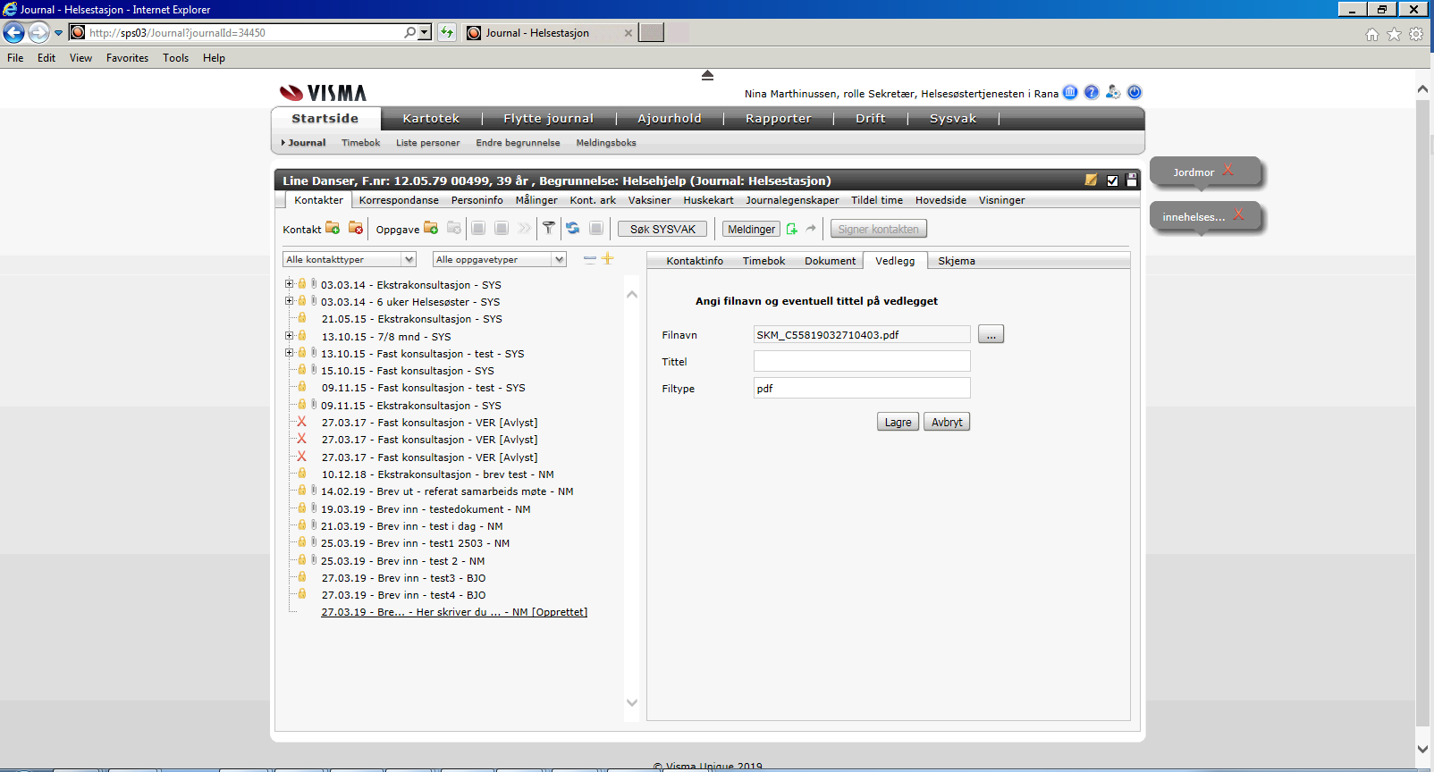

- Gå tilbake til fanen kontaktinfo
- Velg utføres av. Dette skal være Helsesykepleier som er mottaker av brevet
- Velg undertype i scrollfelt (brev inn/epikrise eller brev)
- Legg til avsender
- Er dette et brev inn skal det ha dok. nummer er det en epikrise skal det være nei
- Legg til hva brevet gjelder
- Kryss av for om dokumentet er arkivverdig (eks er dette en epikrise NEI, er det et brev JA)
- Inngående post skal ha NEI på digital forsendelse og utgående JA.

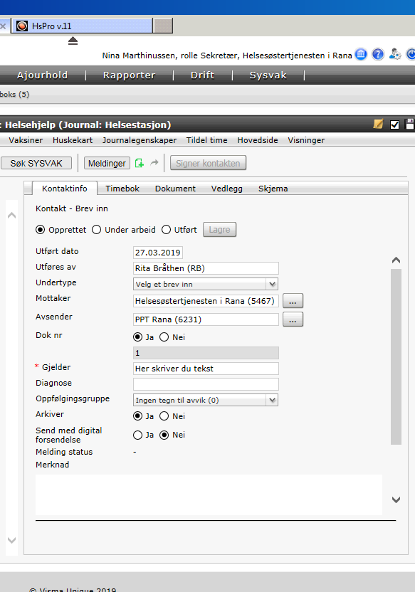

- Sett utført på dokumentet og signer. Du vil da får spørsmål om du vil overta kontakten. Dette svarer du NEI på. Fortsett signering og påse at kontakten får hengelås. Dette gjør at dokumentet havner i arkiv.
- 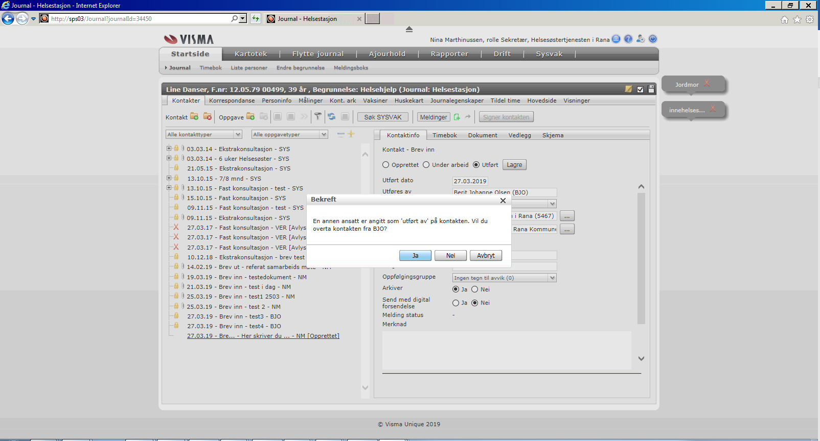
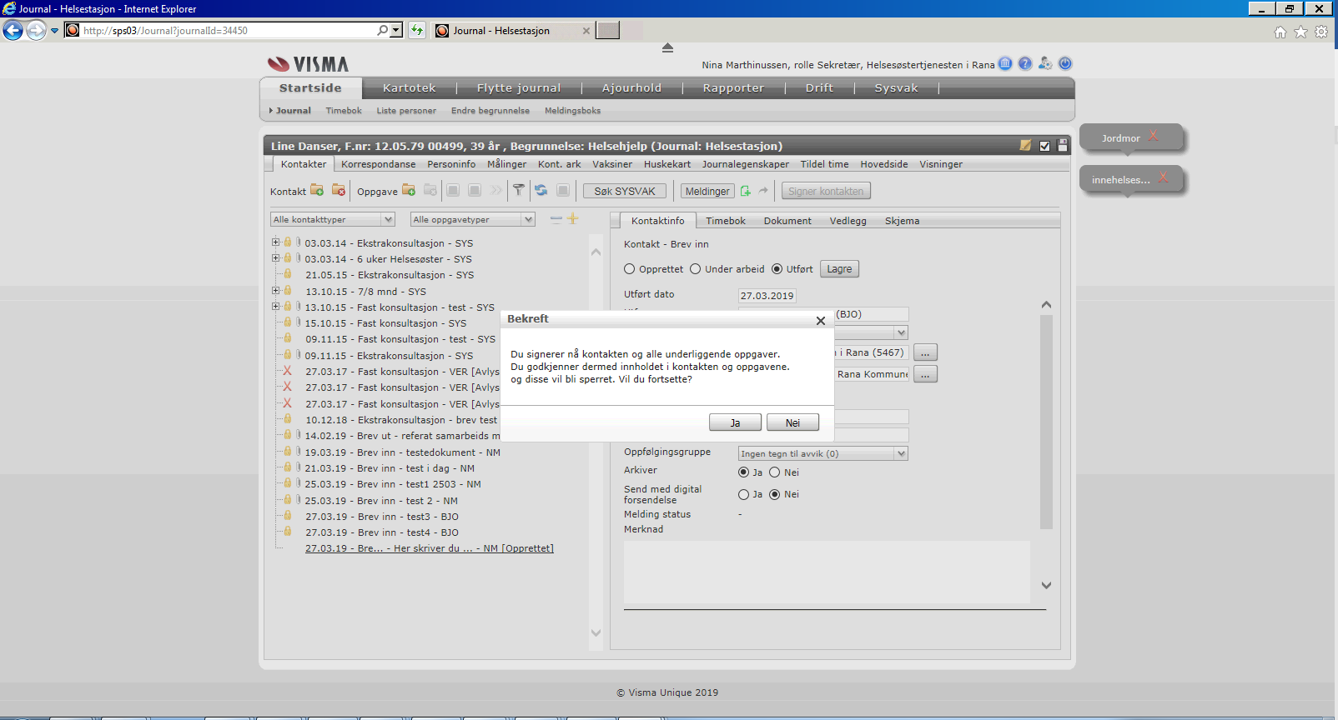

- Send en melding til helsesøster som har ansvaret for barnet/fått posten om at der er lagt inn post.
- Nå kan du legge inn neste dokument,
- Husk å slette det første dokumentet når du kommer inn igjen (dersom det ligger der ), så slipper vi å få det uryddig og så mange dokumenter som allerede ligger i Hs Pro i denne mappen.

MOTTAK AV ELEKTRONISK POST

Mottak av elektronisk post har egne rutiner som ivaretas noe av helsesykepleier og noe av merkantilt personale.
RUTINEBESKRIVELSE
Dato: 200919 | Laget av: Nina Marthinussen
Endret dato:
Arbeidsoppgave: Mottak av elektroniske meldinger HsPro
Beskrivelse av saksgang:
- Ansatt må logge seg inn med egen bruker i fagsystemet.
- Meldingene kommer i meldingsboksen til den enkelte ansatte og vises der
- Dette er rutinebeskrivelse for helsesykepleieren som mottar meldingene i sin meldingsboks
- Post som blir liggende uten å bli journalført vil ikke vises i journal og den vil ikke kunne vises for andre ved f.eks sykdom. Det er derfor viktig at Helsesykepleier SKAL utføre og ev signere postene slik at disse blir journalført i barnets journal. Dette er viktig å få gjennomført så fort som mulig etter mottak av posten.
- Dersom en ansatt er borte over tid vil stedets/kommunens ansvarlig fordele posten slik at denne blir ivaretatt

Autentisering og signering

Alle brukere av fagsystemet er definert med tilgang ut fra arbeidsoppgaver og tilhørighet.
Inngående dokumenter som kommer digitalt til tjenesten vil lav merkantil legges i meldingsboks til den enkelte helsesykepleier som har ansvar for barnet/personen. Den ansatte har da ansvar for å signere dette digitalt og journalføre posten. Dette skjer ihht rutine som beskrevet.

Innhold Meldingsboks

Meldingsboksen inneholder de elektroniske meldinger i tillegg til interne meldinger som er kommet til den ansatte. I menyen viser Hspro hvor mange ubehandlede meldinger som ligger her.
Tall i parentes viser antall meldinger som ikke er behandlet.

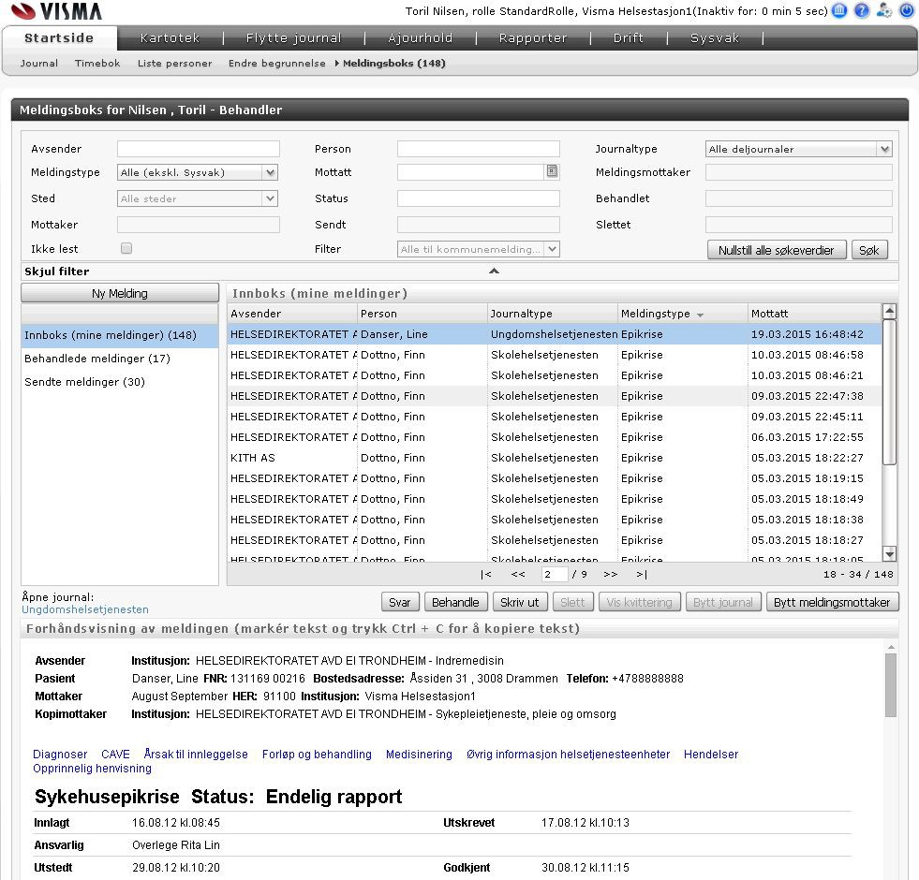

Den markerte melding i liste vises med innhold nede i visningsbildet.

Funksjoner i meldingsboksen
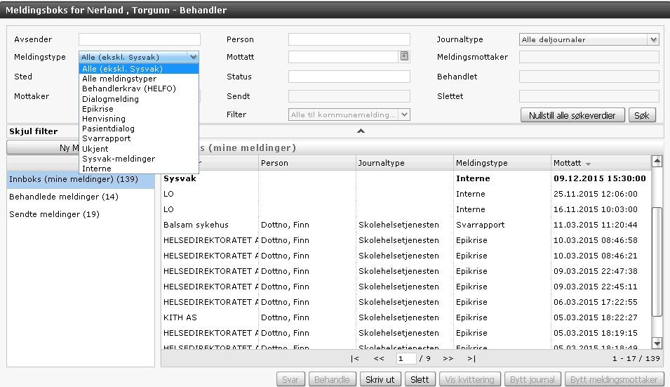

I valget Meldingstype, kan du filtrere meldingstypene.
Dersom jeg velger å filtrere på kun Epikriser, vil liste inneholde kun type melding Epikrise.
Når du fokuserer på en epikrise i liste, vil innholdet i epikrisen komme under liste. Her kan du scrolle ned i innholdet, og evt kopiere tekst fra selve epikrisen. (Ctrl C og Ctrl V).
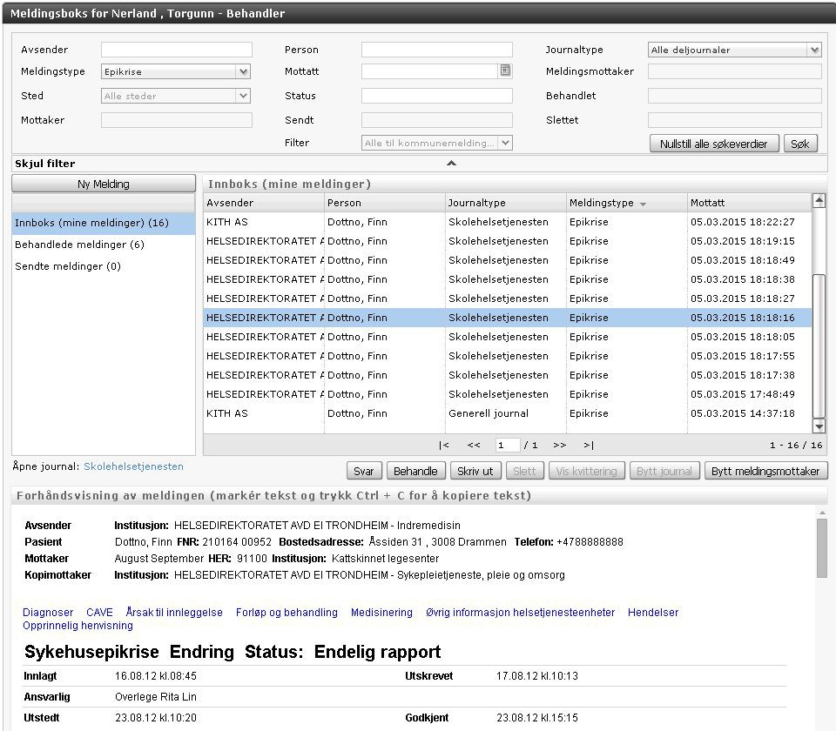

Når du fokuserer en epikrise i liste, vil knappene under gi deg mulighet til:

Som du ser nede i bildet, kan du åpne journalen hvis det er ønskelig.

Svare/returnere dialogmelding
Her kan du returnere eller besvare meldingen til den instans som har sendt den.
Dette er en ekstern retur eller svar. Dersom det er en melding som er feilsendt, bruk valget Svar, noter i merknadsfeltet at dette er feilsendt. Dersom du ikke har nok tilganger i Hspro til å vurdere om meldingen er feilsendt, bør du overføre meldingen til Stedets eller Virksomhetens meldingsvarlig.

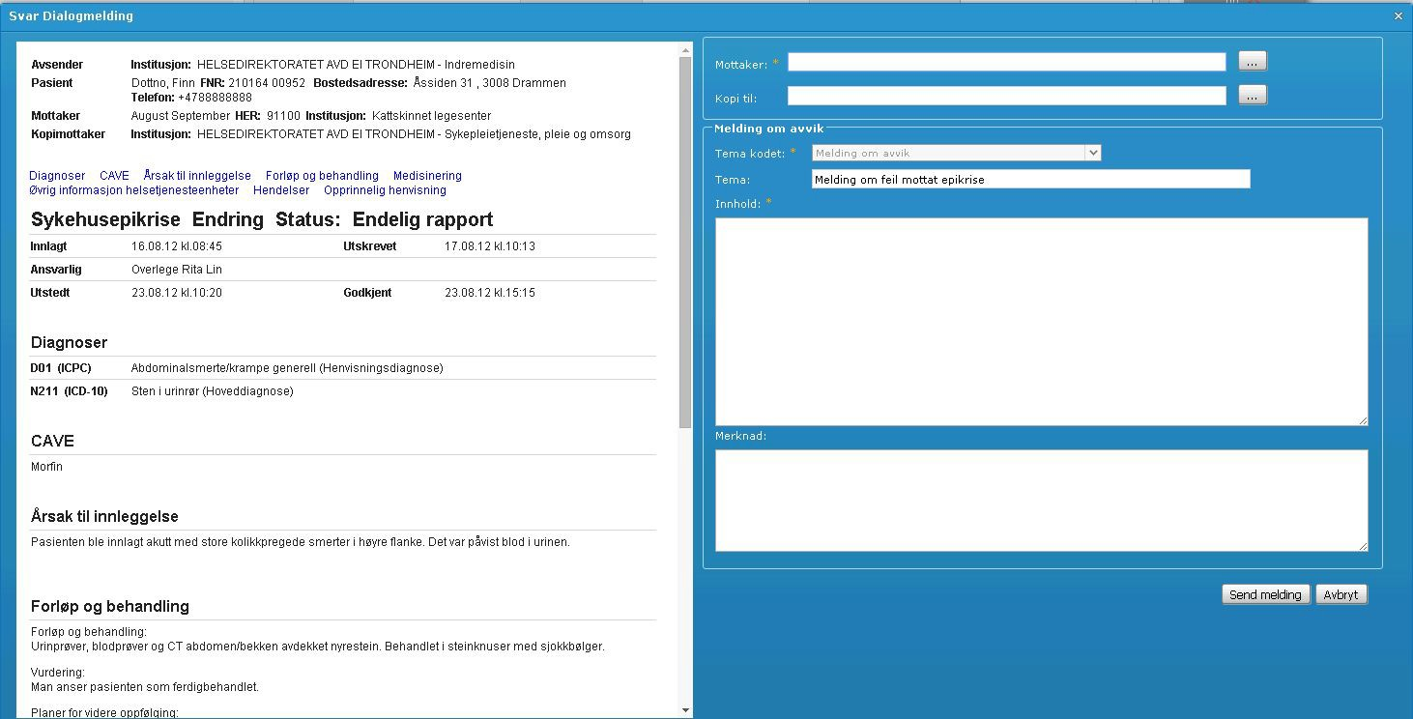

Det kan også være en Dialogmelding som du enten svarer direkte på i bildet, eller går inn i journalen for å svare derfra.

Bytt meldingsansvarlig
rutine:
Bytte meldingsmottaker brukes i disse tilfeller:
Der meldingen er lagt til feil ansvarlig, evt at den ansatte ikke har nok tilganger til å vurdere hvor meldingen skal.
Ved sykdom/vikar/permisjon og ferie

Behandle Epikriser.

Det er viktig at behandling av meldingene skjer fortløpende slik at journalen blir oppdatert. Så lenge f.eks epikrisen ligger i meldingsboksen, vises det ikke noe sted i journalen at det finnes en epikrise på denne datoen.

Gjør utvalg i liste slik at du får kun opp epikrisene. Det gjør du under valget Meldingstype.

Stå på aktuelle melding i liste - Gå til knappen Behandle.
Bak bildet behandle, ligge epikrisen, og man kan lese innholdet.

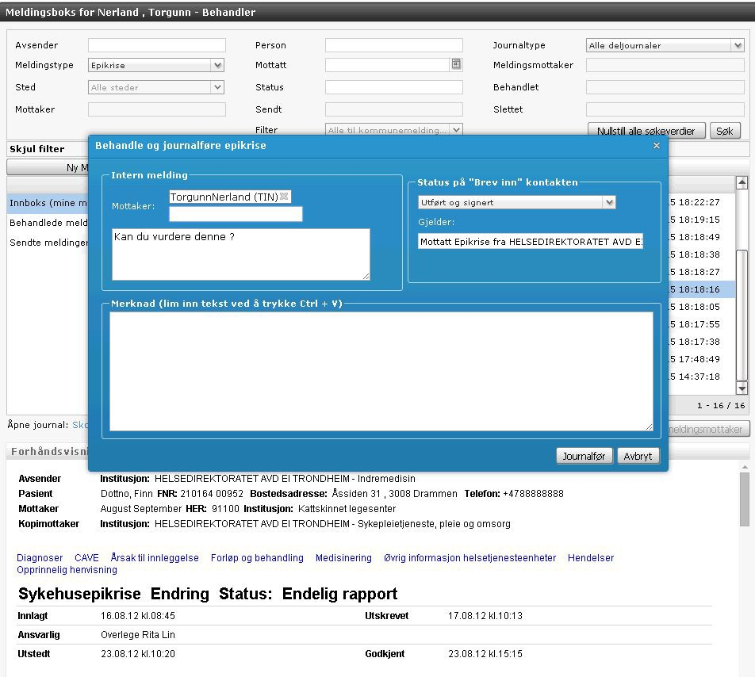

Skriv inn evt melding til kollega som bør lese gjennom denne.

Meldingen kan signeres direkte ved å velge Utført og signert før man Journalfører. Evt at man ønsker ikke å signere, kun Utføre.
Når du trykker på knappen Journalføre, overføres epikrisen fra Meldingsboksen til journalen, og du får en bekreftelse på at dette er gjort:
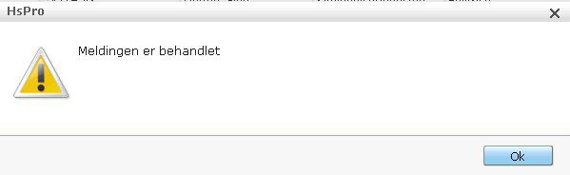

Presentasjon av meldingen i Journalen

Inne i journalen ligger epikrisen med kontakt type Brev inn – mottatt epikrise fra:

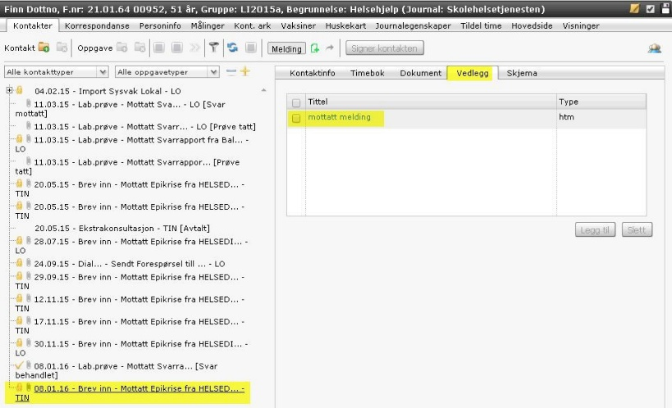

Du finner også epikrisen under valget Korrespondanse.

Dialogmeldinger i meldingsboksen

I meldingsboksen kommer de meldingene som den ansatte skal forholde seg til, enten behandle, returnere eller bytt meldingsmottaker, da sendes meldingen til annen ansatt.
Annen ansatt er enten annen Helsesykepleier, eller dersom det er uklart hvor meldingen skal, overføres meldingen til Stedets meldingsansvarlige. Da brukes knappen Bytt meldingsmottaker.

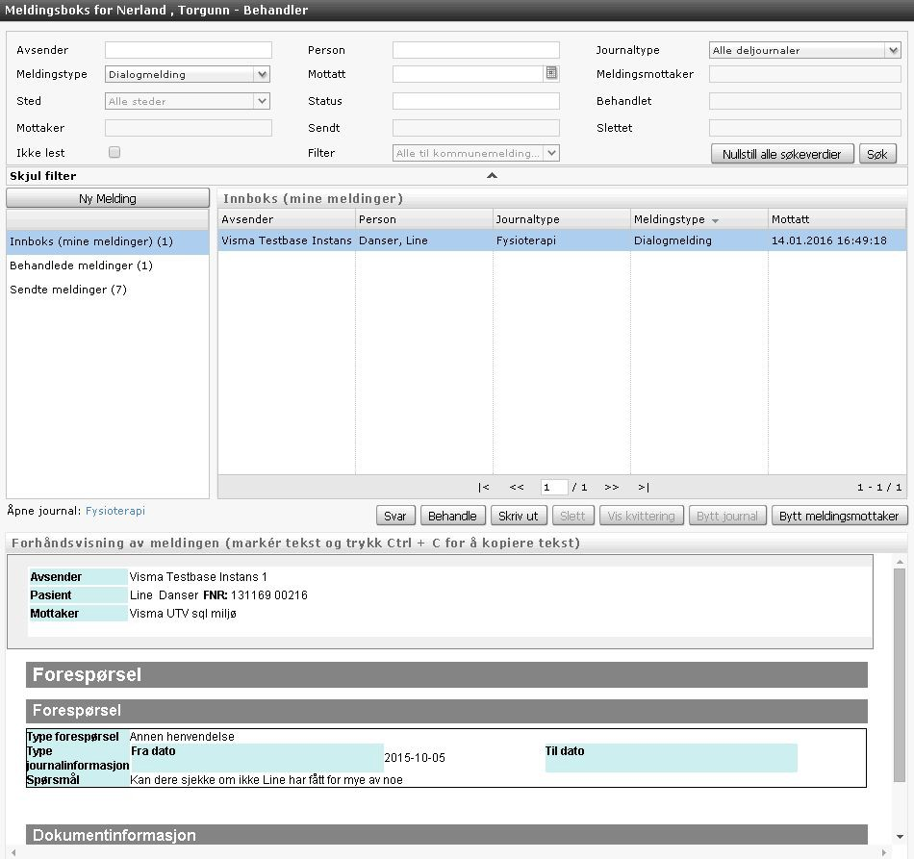

Her har man hurtigknapp til journal, se åpne journal. I eksempelet over står det Åpne journal: Fysioterapi. Dersom man ønsker å besvare meldingen fra dette bildet, gå på knappen Svar.
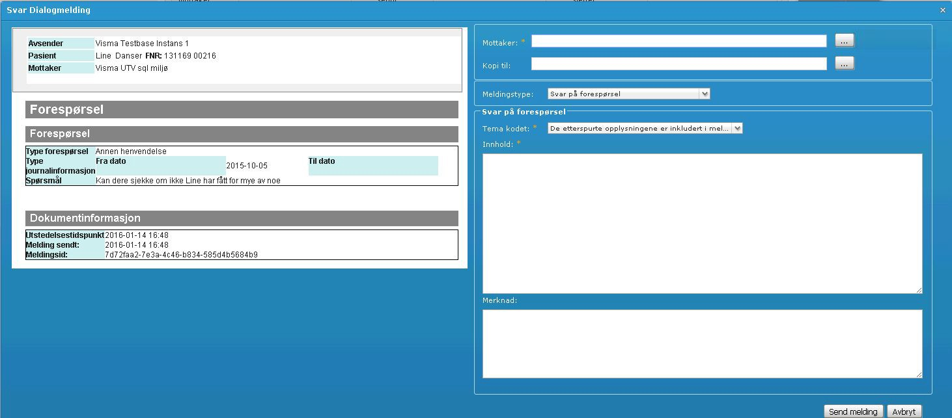

Dialogmeldinger – fra journal.

Man kan sende dialogmelding til samhandlingspartnere som man har gjort avtale med å kunne sende og ta imot meldinger til.
En dialogmelding kan man skrive fra journal, man kan svare på en innkommen melding fra journal og man kan åpne de dialogmeldingene som ligger i journal.
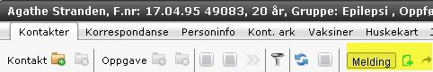

Knappen Melding viser de dialogmeldingene som er sendt og mottatt på denne journalen. Meldingsfilteret gir mulighet for å gjøre utvalg.
Åpne kontakt, kommer inn i journalen, Åpne melding, viser hele meldingen, Svar gir mulighet til å svare på meldingen.
Liste over meldinger viser Inn/Ut, dato avsender/mottaker, type melding, status og når den er utført.
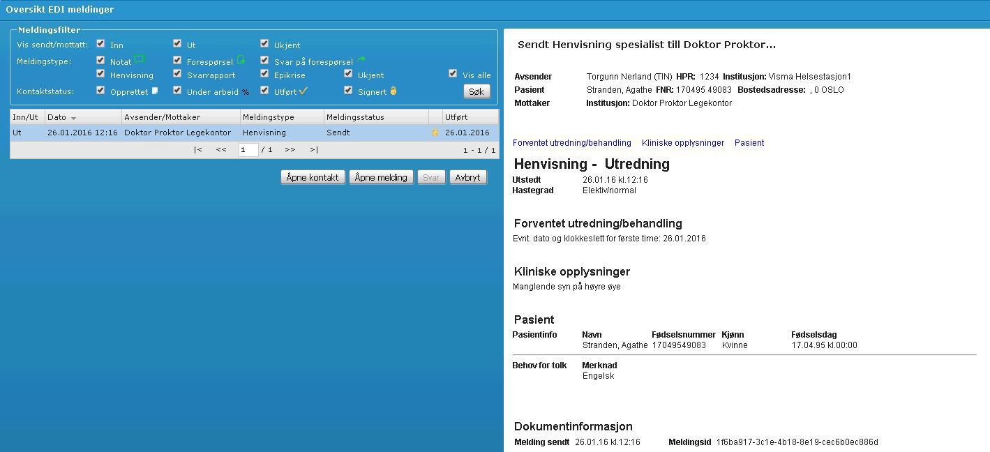

Status på melding, se under de ulike statuser.
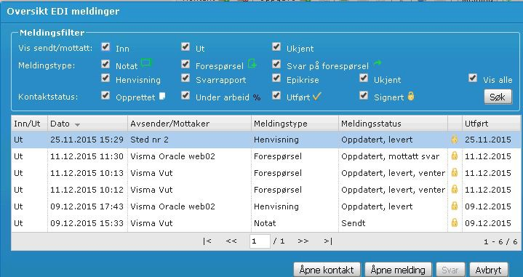

Man finner alle dialogmelinger i Meldingsboksen, se eget tema.

Ny dialogmelding.

Mottaker velges fra Instansliste enten med å starte og skrive instansens navn, eller ved å hente fra instansliste bak knappen.
Meldingstype er enten Forespørsel eller Notat. Undervalgene endrer seg ut fra om man velger Forespørsel eller Notat.
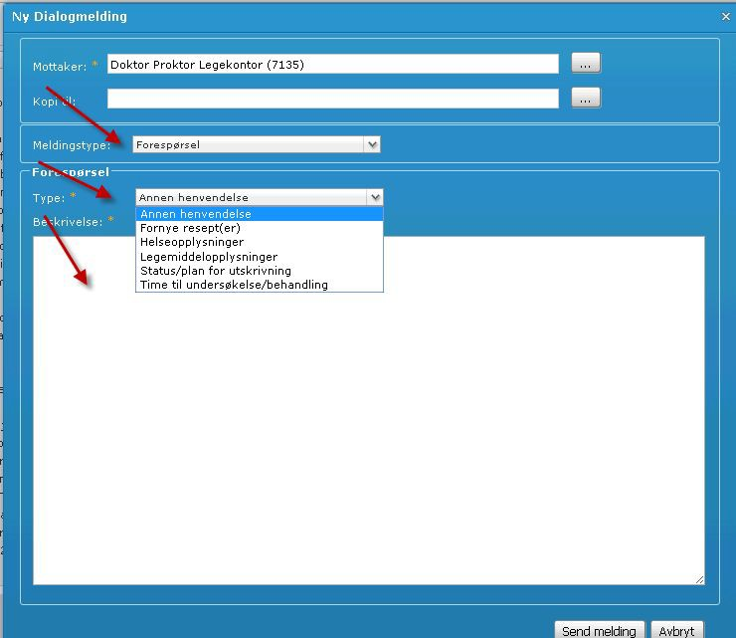

I beskrivelsesfeltet skriver man inn teksten før man trykker knappen Send melding.
Denne vil da legge seg inn i liste over meldinger både på denne journalen og i Menyvalget Meldingsboks, over alle meldinger, under valget Sendte meldinger.

Interne meldinger
De interne meldingene, er beskjeder fra andre ansatte, kun beskjeder, eller beskjeder som er knyttet til en elektronisk melding. Dersom du setter hake på Ikke lest, kommer de interne meldingene som ikke er lest.

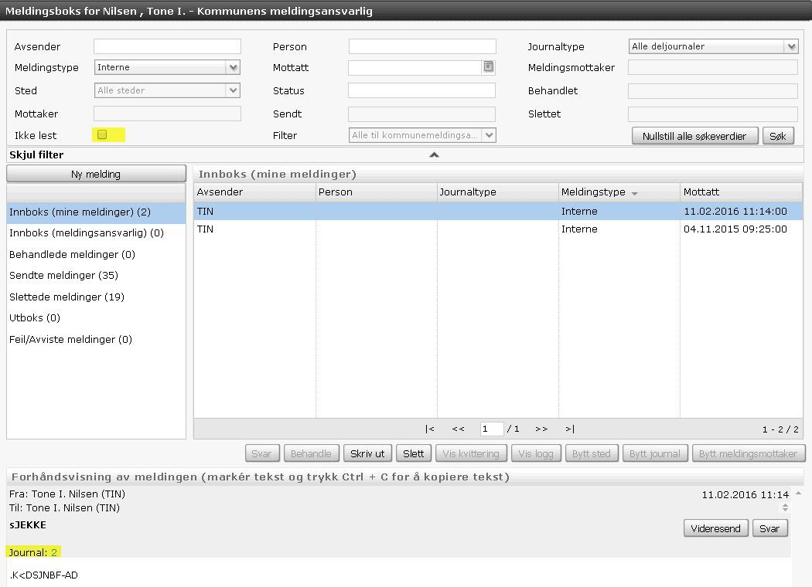

Når du setter fokus på en melding, kommer innholdet under. Dette er en melding som er knyttet til en elektronisk melding, og ved å trykke på Journal, kommer du rett inn i journalen, og kan lese den elektroniske meldingen. Her kan du videre, enten videresende denne, evt sende svar til avsender. Du beholder historikken/tråden rundt dialogen.

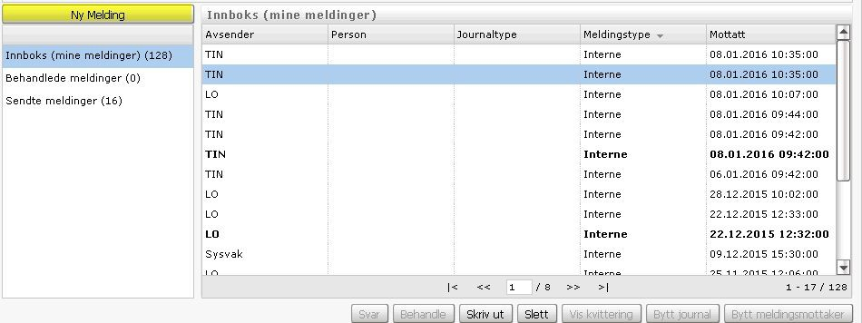

Andre interne meldinger

Dersom du skal gi en beskjed til en eller flere ansatte, kan du trykke Ny melding.
Skriv inn hvem du skal sende meldingen til, hvilket barn det gjelder og teksten under i skrivefeltet.

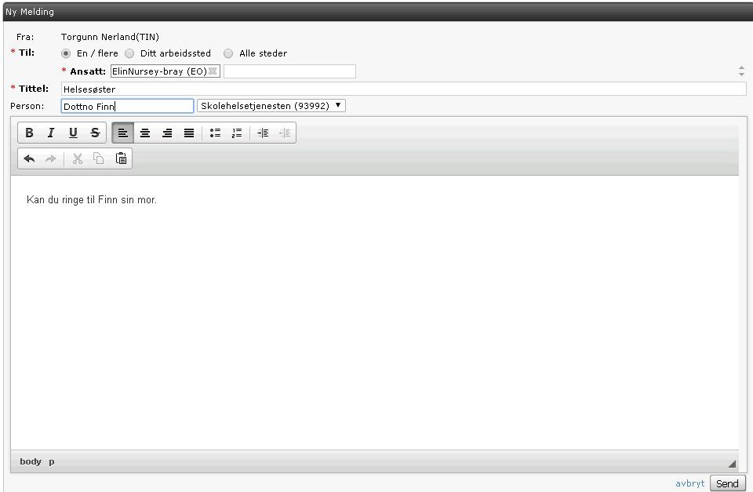

Når du mottar en intern melding, kan denne leses, svares, videresendes. Du kan lese historikken/tråden i meldingen.
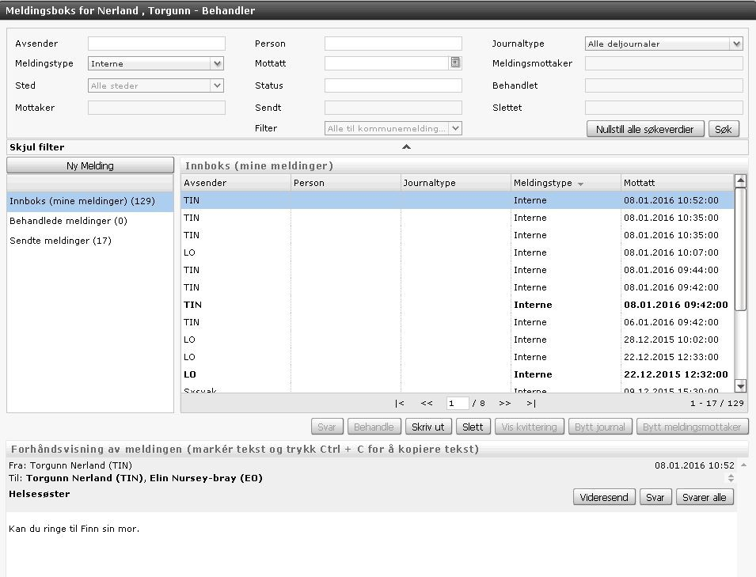

Retting og sletting i journal
Dokumenter og konsultasjoner som er opprettet i journal ved en feiltakelse kan av personen selv slettes før ferdigstillelse. Dersom en har ferdigstillt noe ved en feiltakelse eller opprettet på feil person kan dette kun rettes ved at den som oppdager feilen sendes dette som forslag til retting/sletting i journal, med begrunnelse. Dette vil bli sendt til Ledende Helsesykepleier som utfører retting/sletting.

Distribusjon

Ledende Helsesykepleier/merkantil fordeler dokumenter/post til Helsesykepleiere. Det er merkantile som fysisk registrerer og påser at det havner hos rett journal og helsesykepleier.
Rutiner beskrevet ovenfor

Arkiv og arkivering

HsPro er fullelektronisk og alle dokumenter som ikke er definert som pasientjournaldokumenter ihht arkivlovgivning arkiveres ihht Noark5 standard i VSA (visma samhandling arkiv) Fagsystemet ble fullelektronisk 040219. Dokumenter er lagret i PDF-a
VSA har 1 arkivansvarlig og en stedfortreder som kan tre inn ved behov.

Helsesøstertjenesten har frem til vi ble fullelektroniske hatt papirjournaler på alle barn. Barn født etter 010119 vil ikke ha papir journaler, kun elektronisk journal. Papirmappene er arkivert på årskull og er overført arkiv i Nordland for oppbevaring. Etter hvert som journaler blir uaktuelle (barna fullfører skolegang) vil journalene bli overført arkiv i nordland for oppbevaring.

Kvalitetssikring

Det er Helsesykepleier/merkantil/Lege/ som ved signatur bekrefter at dokumenter er lesbare og er ihht beskrivelse. HsPro Har Autentisering hvor hver ansatt må logge seg på systemet med egne initialer og passord. Journalposter må signeres for fullføring etter konsultasjoner av den enkelte ansatte..

Systemadministrasjon

Ansatte i Helsesøstertjenesten er lagt med rollestyring og mulighet til definering på person. Helsesykepleiere har i utgangspunktet lik tilgang i en journal, men de har tilgang til ulike deljournaler ut fra ansvarsområde. DVS en ansatt i skolehelsetjenesten har ikke tilgang til helsestasjonsjournaler og motsatt.
All innsyn i journaler er loggført ihht GDPR og helselovgivning

HsPro har 2 systemansvarlige som registrerer brukere og rydder i kodeverk samt maler.
Roller i HsPro og oppgaver er:

Oppgaver for superbruker
- Resette passord
- Veiledning og opplæring av ansatte
- Ha generelt god kompetanse på HsPro
- Lage ukeplaner og generere timebøker
- Gi tilgang til timebøker
- Endre timebøker
- Slette timebøker
- Slå sammen dobbeltregistrerte journaler
- Slå sammen dobbeltregistrerte personer
- Utfordring: Hvordan få gode og dedikerte superbrukere

Hva gir tilgangen Driftsansvarlig tilgang til:
Resette passord på ansatte.
Forutsetningen her er at den ansatte med Driftsansvar, har tilgang til det stedet den ansatte som trenger å få resatt passordet, jobber.

Kodeverket – vedlikehold.
Dette gjelder kun de spørsmålene som ikke ligger som låst. Åpne spørsmål, som f.eks. Takster i svangerskapsomsorgen, kan oppdateres av Driftsansvarlig.

Systeminformasjon - Innstillinger.
NB! Flere av innstillingene bør gjøres i samarbeid med Visma.

Timebokoppsett.
Lage dagtyper, lage ukeplaner.
Generere, endre og slette timebøker til de ansatte. Her er det nødvendig at den ansatte med Driftstilgang har tilgang til timebøkene/steder der de ansatte jobber, for å kunne opprette, endre, slette.

Metodeoppsettet.
Opprette, endre og passifisere metodeoppsett.

Vaksinekoder.
Bestille vaksinekodeliste og prioritere vaksiner. Vedlikehold av vaksineliste.
Driftsansvarlig bestiller ny vaksinekoder når der kommer nye. Sysvak, kodeverk og bestill. Når vaksinekodeliste er kommet, må denne importeres. Dersom der er ny vaksine som skal legges inn i metoden, gjøres den tidligere vaksine passiv før den nye legges inn.

Vedlikehold journaler.
Flytte en journal fra en deljournal til en annen. Gjøres fra liste deljournaler.
Ryddeoppgaver – slå sammen doble personer og journaler under menyvalget Ajourhold.
Bytt ansvarlig endrer ansvarlig og huskekartotek på journaler.
Bytt Journalansvarlig endrer journalansvarlig. Her må man først sjekke på ansattkortet til den «nye» journalansvarlig, at tilgangen under ansvar står hake på Journalansvarlig. I tillegg må tilgang steder være riktig i forhold til hvilke steder skal den ansatte kunne være journalansvarlig.

Maler.
Lage nye maler
Redigere eksisterende maler
Fjerne maler som ikke skal være i bruk.

Folkeregisteret.
Oppdatering av informasjon fra Folkeregisteret, kun personnummer eller også med adresse.
Alle ansatte som har tilgang på Folkeregisteret i rollen, vil kunne slå opp og søke fra folkeregisteret, men å oppdatere personer med informasjon hentet fra folkeregisteret, er det kun ansatte med Driftsansvar som vil kunne utføre.

Hva har Stedsansvarlig tilgang til:
Resette passord.
Generere og endre timebok til ansatte.
Dette gjelder for det/de stedene den ansatte med Stedsansvar, har tilgang på.

Oppgaver for Rolletildeler
Lage nye roller til ansatte. F. eks lage en rolle som barnevernspedagog til en tidligere student, eller gi en ansatt rolle som superbruker m.m.
Gi tilgang til nye moduler i HsPro. F. eks gi tilgang til skolehelsetjeneste, helsestasjon, HFU, svangerskapsomsorg, generell journal m.m.
Gi tilgang til steder/ helsestasjoner og til timebøker
Avslutte brukere i HsPro
Holde orden i Ansattregisteret

Rolletildelerrollen er knyttes opp mot sted (-er). Det betyr at man kan vedlikeholde ansatteliste på det stedet/de stedene man har tilgang på, men ikke andre steder.

Sysvak ansvarlig
Ansatte med tilgangen Sysvak ansvarlig vil kunne følge opp vaksiner som andre ansatte på helsestasjonen har satt men ikke oppdatert.
Bestille og oppdatere vaksinekodeliste.

Journalansvarlig
Journalansvarlig er den ansatte/leder som er juridisk ansvarlig for journalen.
Det er en person til å ha det overordnede ansvaret for den enkelte journalen, og herunder ta stilling til hvilke opplysninger som skal stå i journalen.
Helsepersonell loven har ingen bestemmelser om hvem som skal eller kan være journalansvarlig. Virksomhetens ledelse står således fritt ved utpekingen av journalansvarlig. I utgangspunktet kan det utpekes journalansvarlig fra en hvilken som helst helsepersonellgruppe, men i praksis vil det være en begrenset krets som hensiktsmessig kan ivareta dette koordineringsansvaret. Ved valg av journalansvarlig bør det blant annet sees hen til vedkommende sin faglige kvalifikasjoner, jf. forsvarlighetskravet i helsepersonell loven § 4, organiseringen av institusjonens virksomhet og kontinuitet i forhold til pasienten.
Det kan ofte være hensiktsmessig at flere av de funksjoner eller roller som helselovene gir anvisning på, ivaretas av samme person, slik at den journalansvarlige person er den samme som innehar en eller flere av de andre funksjonene

Offentlighet og innsyn

HsPro er fagsystem for helsesøstertjenesten for registrering av pasientjournaler. All annen post i kommunen håndteres av sak arkivløsningen. Dette gjør at vår post er merket med unntatt offentlighet fullt ut.
Vi lager ikke postlister. Men kan produsere ved forespørsel.

Ved innsynsbegjæringer hentes mappene fra uaktuelt arkiv dersom de er arkivert der eller de skrives ut fra fagsystem.

